Załącznik nr 3 do SIWZ

PRAKTYCZNE WYJAŚNIENIA OPISU PRZEDMIOTU ZAMÓWIENIA

Pytanie nr 1:
Odpowiedź:
Zamawiający wyjaśnia, że dokumenty składające się na dokumentację przetargową są równoważne. Przedmiar robót stanowi integralną część dokumentacji projektowej.

Pytanie nr 2:
Odpowiedź:
Zamawiający dopuszcza do stosowania wytycznych WT-1 Kruszywa 2014 i WT-2 Nawierzchnie asfaltowe 2014.

Pytanie nr 3:
Odpowiedź:
Zagospodarowanie odpadów, w tym także materiałów pochodzących czy z rozbiórki drewna pochodzącego z karczowania, leży po stronie wykonawcy.

Pytanie nr 4:
Odpowiedź:
Zamawiający potwierdza, że czas gwarancji na oznakowanie poziome jest tożsamy z czasem gwarancji na całość danej części zamówienia.

Pytanie nr 5:
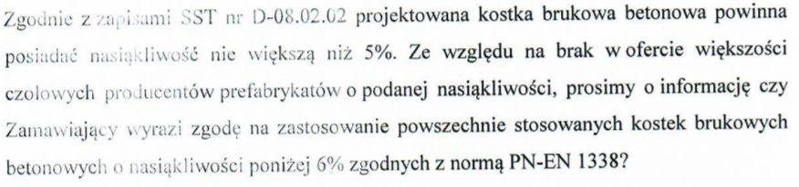
Odpowiedź:
Zamawiający wyraża zgodę na zastosowanie powszechnie stosowanych kostek brukowych betonowych o nasiąkliwości poniżej 6% zgodnych z normą PN-EN 1338.

Pytanie nr 6:
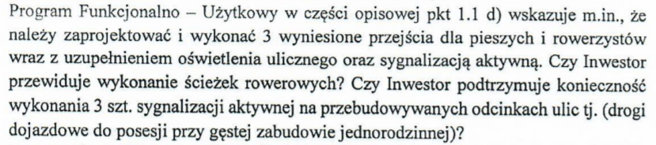

Odpowiedź:
Zamawiający nie przewiduje wykonanie ścieżek rowerowych oraz podtrzymuje konieczność wykonania 3 szt. sygnalizacji aktywnej.

Pytanie nr 7:
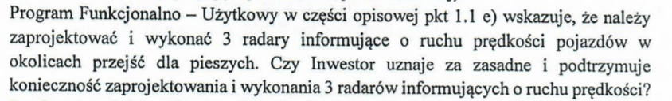

Odpowiedź:
Zamawiający podtrzymuje zapis.

Ponadto Zamawiający wyjaśnia, że należy wprowadzić stałą organizację ruchu w postaci oznakowania pionowego i poziomego na całej długości zadania, zgodnie z opracowanym przez wykonawcę zatwierdzonym projektem stałej organizacji ruchu.

Pytanie nr 8:
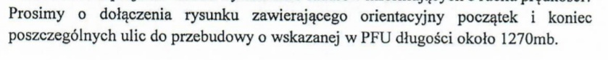

Odpowiedź:
Zamawiający załącza rysunek zawierający zakres inwestycji zgodny z wnioskiem o dofinansowanie z Funduszu Dróg Samorządowych.

Pytanie nr 9:
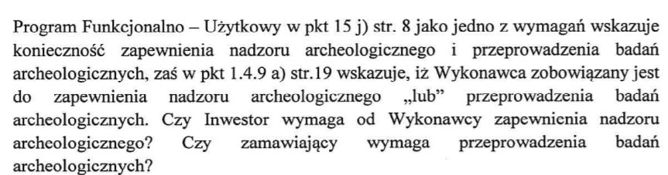
Odpowiedź:
Zamawiający nie wymaga wykonania badań archeologicznych przed przystąpieniem do robót ani zapewnienia nadzoru archeologicznego, jeżeli nie zajdzie taka konieczność. Prace zamienne powinny być prowadzone z należytą ostrożnością oraz zgodnie z przepisami z art. 32 i art. 33 ustawy z dnia 23 lipca 2003 r. o ochronie zabytków i opiece nad zabytkami (Dz. U. z 2014 r., poz. 1446 ze zm.).

Pytanie nr 10:
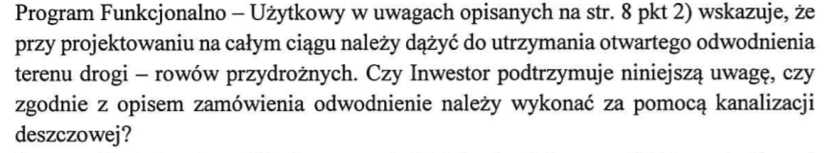
Odpowiedź:
Należy przewidzieć budowę kanalizacji deszczowej.

Pytanie nr 11:
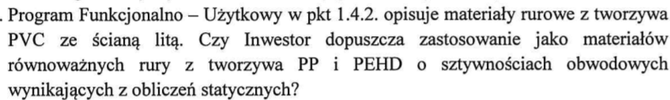

Odpowiedź:
Zamawiający dopuszcza zastosowanie materiałów równoważnych z materiałami PP i PEHD, legalnie wprowadzanych do obrotu, o sztywnościach obwodowych wynikających z obliczeń statystycznych.

Pytanie nr 12:
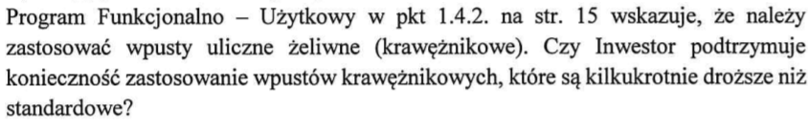

Odpowiedź:
Zamawiający dopuszcza inne rozwiązania przechwytywania wody opadowej. Użyte materiały powinny być odpowiednie dla klasy obciążenia ruchem na drodze.

Pytanie nr 13:
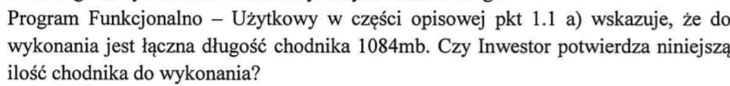

Odpowiedź:
Zamawiający potwierdza zapis.

Pytanie nr 14:
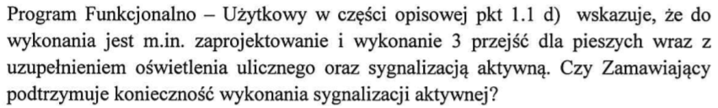

Odpowiedź:
Zamawiający podtrzymuje zapis.

Ponadto Zamawiający wyjaśnia, że należy wprowadzić stałą organizację ruchu w postaci oznakowania pionowego i poziomego na całej długości zadania, zgodnie z opracowanym przez wykonawcę zatwierdzonym projektem stałej organizacji ruchu.

Pytanie nr 15:

Odpowiedź:
Zamawiający załącza rysunek zawierający zakres inwestycji zgodny z wnioskiem o dofinansowanie z Funduszu Dróg Samorządowych.

Pytanie nr 16:
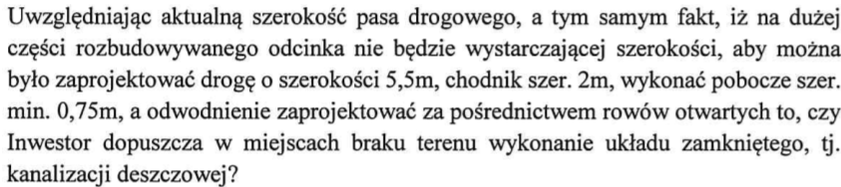

Odpowiedź:
Nazwa zadania wskazuje, że zaprojektowanie i wykonanie niezbędnych elementów drogi zgodnie z zapisami PFU, SIWZ nie mieszczą się w istniejącym pasie drogowym. Zamawiający dopuszcza zastosowanie odwodnienia za pomocą kanalizacji deszczowej, nie będzie to jednak stanowić podstawy do roszczenia o roboty dodatkowe. Ewentualne koszty wykonania kanalizacji deszczowej należy przewidzieć na etapie składania ofert.

Pytanie nr 17:

Odpowiedź:
Za utrzymanie zimowe rozbudowywanych odcinków dróg odpowiadać będzie Zamawiający.

Pytanie nr 18:
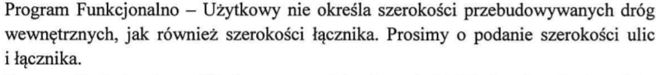

Odpowiedź:
Pomimo że drogi obecnie posiadają status dróg wewnętrznych należy zaprojektować i wykonać ich przebudowę w standardzie dróg publicznych. Wszelkie parametry powinny spełniać wymagania Rozporządzenia Ministra Infrastruktury z dnia 01 sierpnia 2019 r. zmieniającego rozporządzenie w sprawie warunków technicznych, jakim powinny odpowiadać drogi publiczne i ich usytuowanie. Ulice powinny posiadać 2 pasy ruchu, łacznik jeden pas ruchu przeznaczony do ruchu w obu kierunkach. Należy zaprojektować u wykonać jezdnie z pasami ruchu szerokości jak dla dróg klasy D, czyli 2,50 m przy dwóch pasach ruchu przeznaczonych do ruchu w przeciwnych kierunkach oraz 3,50 m dla jednego pasa ruchu przeznaczonego do ruchu w obu kierunkach. Zamawiający nie dopuszcza zmniejszenia szerokości pasów ruchu, nawet pry zastosowaniu elementów uspokajających ruch.

Pytanie nr 19:

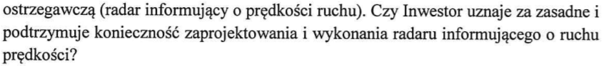

Odpowiedź:
Zamawiający podtrzymuje zapis.

Ponadto Zamawiający wyjaśnia, że należy wprowadzić stałą organizację ruchu w postaci oznakowania pionowego i poziomego na całej długości zadania, zgodnie z opracowanym przez wykonawcę zatwierdzonym projektem stałej organizacji ruchu.

Pytanie nr 20:

Odpowiedź:
Zamawiający załącza rysunek zawierający zakres inwestycji zgodny z wnioskiem o dofinansowanie z Funduszu Dróg Samorządowych.

Pytanie nr 21:
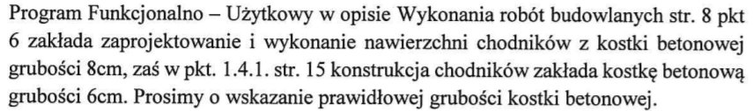

Odpowiedź:
Należy wykonać chodniki o nawierzchni z kostki betonowej gr. 6 cm.

Pytanie nr 22:
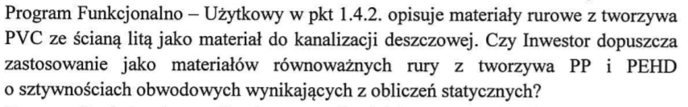

Odpowiedź:
Zamawiający dopuszcza zastosowanie materiałów równoważnych z materiałami PP i PEHD, legalnie wprowadzanych do obrotu, o sztywnościach obwodowych wynikających z obliczeń statystycznych.

Pytanie nr 23:
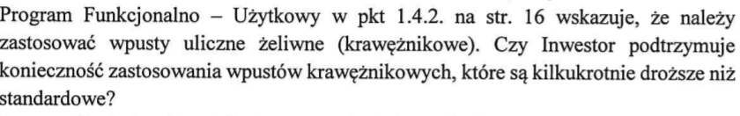

Odpowiedź:
Zamawiający dopuszcza inne rozwiązania przechwytywania wody opadowej. Użyte materiały powinny być odpowiednie dla klasy obciążenia ruchem na drodze.

Pytanie nr 24:
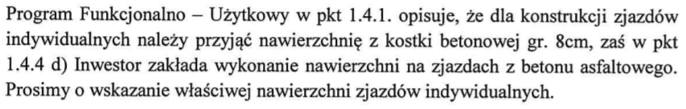

Odpowiedź:
Należy wykonać zjazdy o nawierzchni z kostki betonowej gr. 8 cm.

Pytanie nr 25:
Zgodnie z punktem 2.5.10 PFU szczegółowe specyfikacje techniczne mają zawierać wymagania WT-5 „Mieszanki związane spoiwem hydraulicznym” opracowanych przez GDDKiA. WT-5 wymaga zastosowania mieszanek: C1,5/2; C3/4; C5/6 itd. Konstrukcje zawarte w PFU wymagają zastosowania zgodnie ze starymi wytycznymi mieszanki o Rm=2,5MPa. Prosimy o dostosowanie konstrukcji z PFU do WT-5.

Odpowiedź:
Jeśli w którymkolwiek PFU występują mieszanki o parametrze Rm=2,5MPa należy wykonać i przyjąć o kalkulacji cenowej mieszaknę C1,5/2 zgodnie z WT-5.

Pytanie nr 26:
Zgodnie z punktem 2.6 PFU za wykonanie podziałów oraz opracowanie dokumentacji odpowiada Wykonawca. Prosimy o sprecyzowanie, czy w wycenie należy uwzględnić koszt wykupu lub odszkodowań dla właścicieli za przejęte nieruchomości?

Odpowiedź:
Koszt wykupu lub odszkodowań zostanie pokryty przez Zamawiającego. W wycenie należy uwzględnić prace geodezyjne związane z podziałem gruntów.

